Vojenské lesy a statky ČR, s.p.

Pod Juliskou 1621/5, Dejvice, 160 00 Praha 6

IČ: **00000205**, DIČ: **CZ00000205**, zapsán v obch. rejstříku u MS Praha (odd. A LX, vložka 256), č. účtu: **198578042/0300**

**Označení předmětu koupě:**

**Pozemek p.č. 88/1 v k.ú. Noviny pod Ralskem, okr. Česká Lípa.**

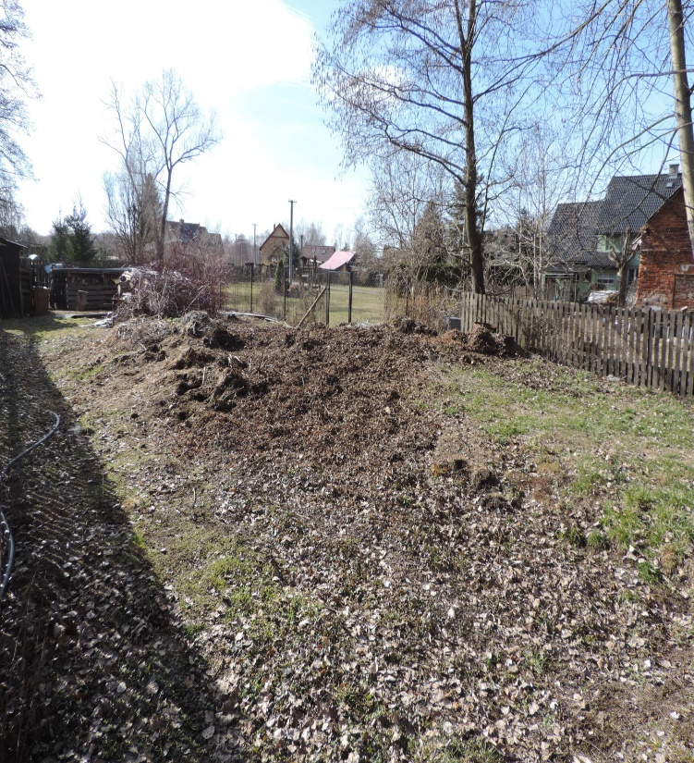 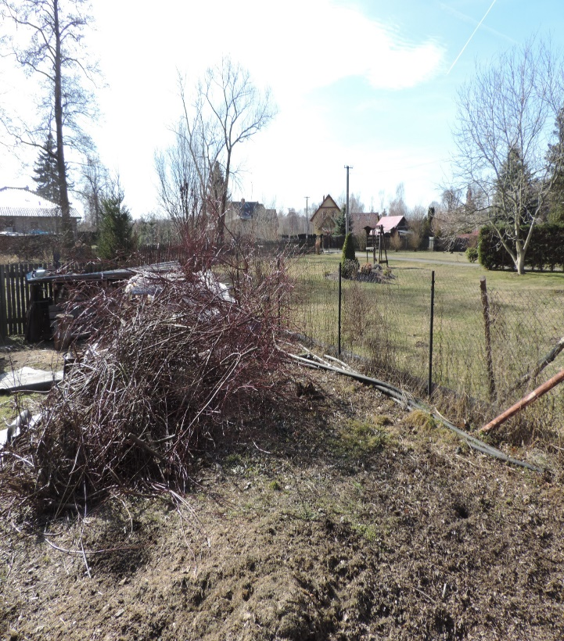

**Popis předmětu koupě:** Jedná se o pozemek p.č. 88/1, ostatní plocha, o výměře 168 m2, zapsaný na LV č. 3 pro k.ú. Noviny pod Ralskem, obec Noviny pod Ralskem. Pozemek je součástí zahrady domu č.p. 69, zahrady rekreačního objektu na p.č. 86/1 jiného vlastníka a je částečně oplocen.

**Minimální kupní cena předmětu koupě:** 26 110,- Kč

**Výše nákladů spojených s přípravou a realizací převodu:** 4 770,- Kč

**Výše kauce:** 2 000,- Kč

**Variabilní symbol (VS):** 3799500831

**Určený majetek:** NE

**Možnost financování hypotečním úvěrem:** NE

**Prohlídka** předmětu koupě je **možná i bez přítomnosti** zaměstnance prodávajícího.

**Informace k termínu podání nabídek, způsobu podání nabídek, způsobu složení kauce, případně jiné informace k průběhu výběrového řízení** jsou podrobně popsány **v dokumentu „Podmínky výběrového řízení“**. Podmínky výběrového řízení jsou ke stažení na adrese: <https://www.vls.cz/cs/pro-obchodni-partnery/prodej-nepotrebneho-majetku/prodej-nemoviteho-majetku> (první odkaz shora). V případě nutnosti lze kontaktovat zaměstnance ředitelství státního podniku: Mgr. Milan Brůček (tel. 954 009 150, 732 426 154; e-mail: [milan.brucek@vls.cz](mailto:milan.brucek@vls.cz).

**Informace ohledně technických detailů předmětu koupě a případnou prohlídku zajistí výše uvedený zaměstnanec ředitelství státního podniku u příslušného zaměstnance divize.**